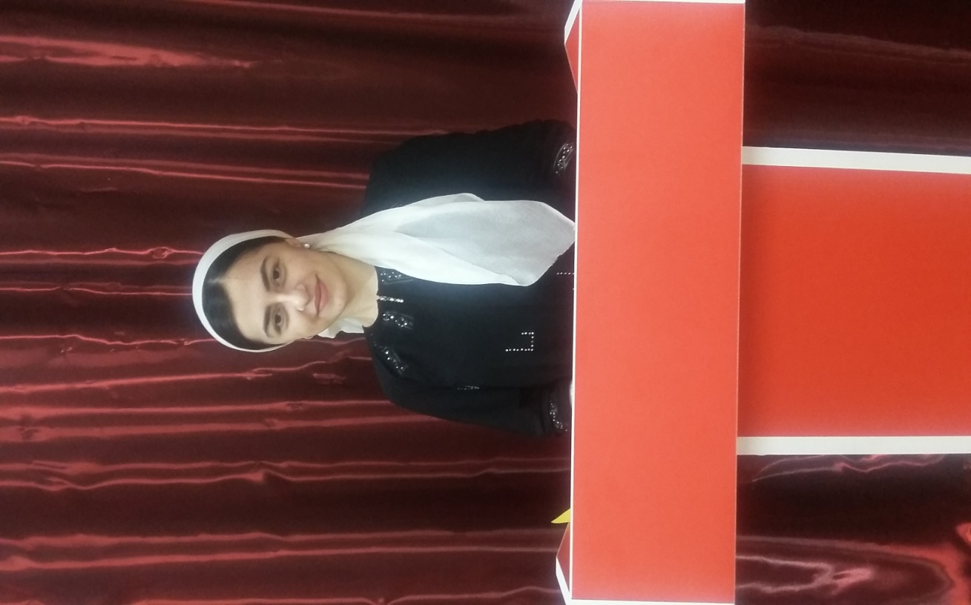

**Эссе**

**воспитателя МБДОУ «Детский сад № 12 «Седа»**

**г. Гудермес Гудермесского муниципального района»**

**Умаевой Танзилы Халимовны**

Здравствуйте, уважаемые коллеги и жюри!

Свое эссе я хочу начать со слов поздравления всех участников с началом замечательного конкурса «Педагог года».

Я, Умаева Танзила Халимовна, родилась 31-го декабря 1996-го года в городе Гудермес. Мечтала ли я когда-нибудь работать воспитателем? Нет! Признаться честно, я мало что знала об этой профессии. Воспитателем я стала по воле сложившихся обстоятельств. Но почему же эти обстоятельства сложились именно так?!

В 2003 году я пошла в первый класс Гимназии №3 города Гудермес.

В 2012 году, окончив девять классов, по рекомендации матери я поступила в Педагогический колледж имени С.С-А. Джунаидова. В первые годы учебы были некая неопределенность и сомнения в выборе профессии, но спустя некоторое время я начала осознавать насколько мне близка эта профессия, потому что познакомилась с прекрасными педагогами, в каком-то роде моими духовными наставниками.

В 2016 году, получив диплом о среднем образовании, я начала свое путешествие в удивительный мир детей. Я воспитатель с небольшим педагогическим стажем, но я постоянно набираюсь опыта, общаюсь с коллегами на работе, участвую в конкурсах, посещаю открытые занятия, что помогает мне при изучении своей профессии и мира ребенка в целом. За этот год мне доводилось работать с разными возрастами: от младшей до старшей группы и скажу, не тая, что в каждом возрасте есть своя изюминка, свои отличительные черты. И мне всегда хотелось, чтобы все, что я делаю имело продолжение, чтобы мои воспитанники выросли хорошими и добрыми людьми.

Быть воспитателем – это, прежде всего, понимать и принимать важность своей работы и долга перед детьми. На сегодняшний день я в ответе за 40 детей и самой важной задачей воспитателя является уделить должное внимание и заботу каждому ребенку. Ведь одним из важнейших наставлений Пророка (мир ему и благословление Аллаха) соблюдать справедливое равенство во внимании и заботе к детям, не обделяя их ничем. Также Посланник Аллаха (мир ему и благословление) сказал: «Будьте щедры к детям и воспитывайте их наилучшим образом». Ведь воспитание - это пошаговое развитие ребенка, ведущая его к полноценности и совершенству. Оно охватывает не только физическую, интеллектуальную и моральную, но и духовно-нравственную сферу.

Великий педагог Г. Песталоцци сказал: «Если не любить, то не имеешь права воспитывать». Воспитатель должен любить детей, причем – всех своих детей, несмотря на то, что все они разные – каждый со своим характером и причудами. Я люблю каждого из своих воспитанников. Я заметила закономерность: чем сложнее найти подход к ребенку, тем больше душевных затрат требует он, тем сильнее привязываешься к нему.  Мне очень приятно, что мои дети при встрече со мной искренно улыбаются, здороваются,  рассказывают о себе и о том, что произошло с ними хорошего и не очень. Я очень хочу верить в то, что когда мои ребята станут взрослыми, они оценят мои старания. Пусть они не станут знаменитыми, а будут добрыми, честными, справедливыми. А я буду знать, что в каждом из них есть частичка моего труда, что мои усилия были не напрасны!

*Я воспитатель и этим горжусь,  
Что вместе с детьми жить на свете учусь,  
Да, я актриса многих ролей.  
Но главная роль - заменять матерей!*

Спасибо за внимание!